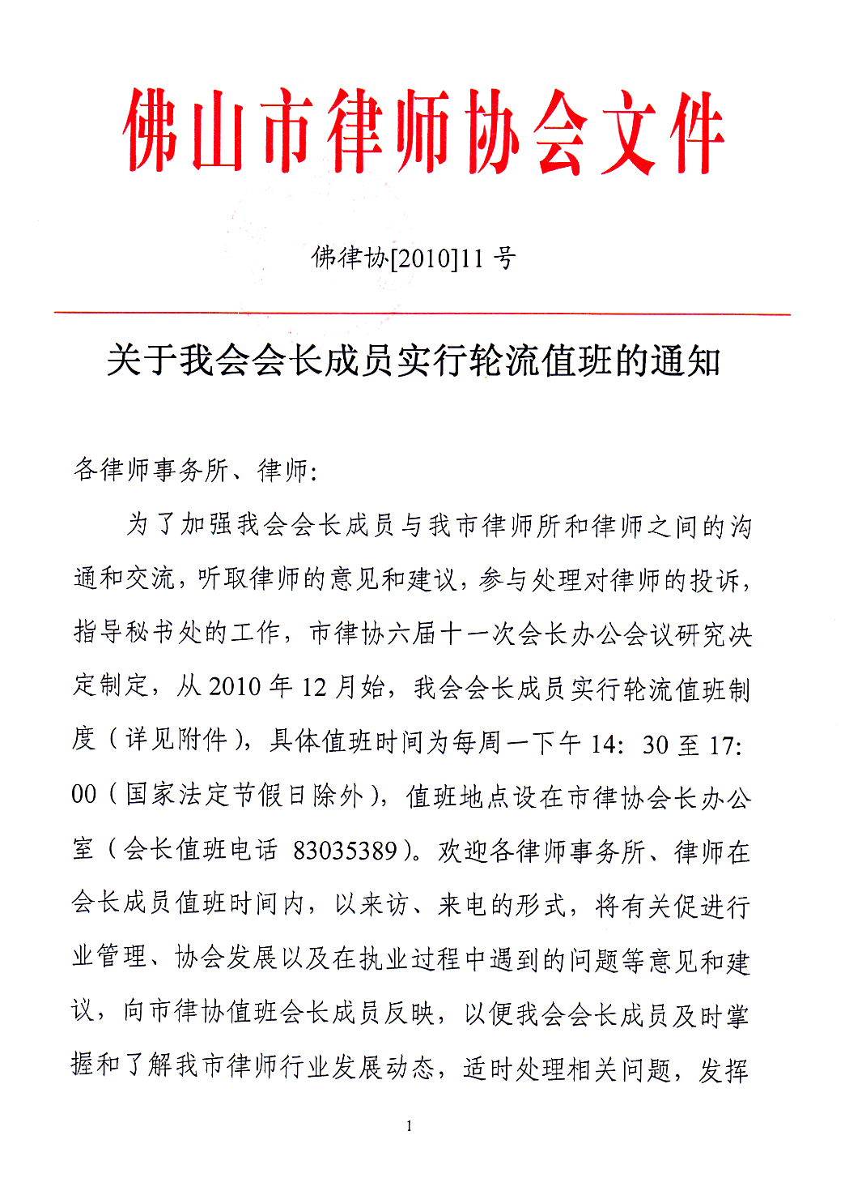

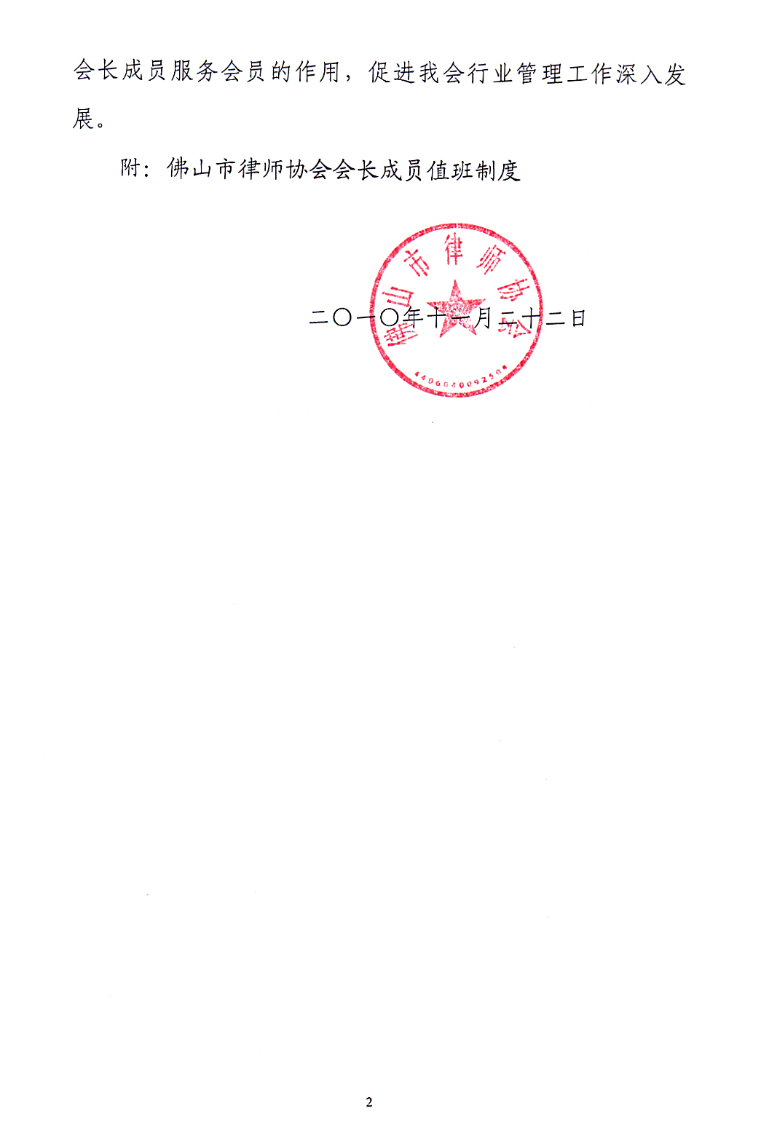
附件

佛山市律师协会会长成员值班制度
（佛山市律师协会六届十一次会长办公会议通过）

第一条 为了加强佛山市律师协会与我市律师所和律师之间的联系沟通和交流，及时听取律师的意见和建议，参与处理对律师的投诉，指导秘书处的工作，特制定会长成员值班制度。
第二条 本会会长成员实行轮流值班制，每周由一名会长成员值班，值班地点设在本会会长办公室，具体值班时间为每周一下午14：30至17：00（国家法定节假日除外）。会长成员值班安排表由秘书处制定，并于每月25日向会长成员公布下月值班安排表。
第三条 值班会长成员应按值班安排表制定的日期值班。值班会长成员因故无法参与值班的，可以自行与其他会长成员协商替换。
第四条 值班会长成员应履行以下职责：
1．听取律师的意见和建议；
2. 参与处理对律师的投诉案件；
3. 接待相关来访来电咨询工作；
4. 处理秘书处向会长请示的工作事项；
5. 负责审阅、签发各项文件；
第五条 值班会长成员要坚持做好值班记录，如有问题需下周值班会长成员跟进的，须在值班记录内记录清楚并以电话或面谈的形式与下周值班会长成员进行交接。

